Generazione Elenchi ed Avvisi di Scadenza
Questo programma vi permette di generare gli avvisi (notifiche cartacee o messaggi APP.IO) da inviare ai cittadini per il rinnovo della dimora abituale e quindi generare un avviso di scadenza per tutti i cittadini per i quali è presente un documento in scadenza; quest'ultimo lo potete vedere dalla Gestione Documenti. Allo stesso tempo è possibile poi generare una diffida nel caso di documenti scaduti per i quali i cittadini non si sono presentati in comune dopo aver ricevuto l'avviso.
Il programma è presente al seguente percorso di menù: Servizi Demografici→Anagrafe→Stampe→Generazione Elenchi ed Avvisi di Scadenza
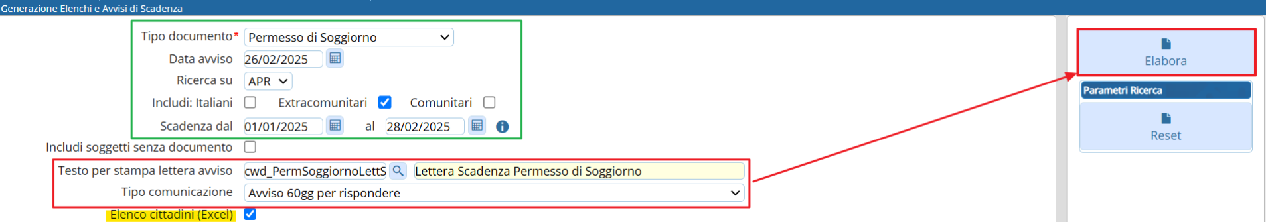
Compilare nella form i dati richiesti, come ad esempio tipo documento, data avviso, ricerca su (APR/AIRE), Includi soggetti e scadenza per filtrare i soggetti per i quali volete generare l'avviso di scadenza, scegliere poi un testo da stampare e il tipo comunicazione →Elabora per stampare i testi per tutti i soggetti con quelle determinate caratteristiche.
Non è però necessario compilare tutti i campi della form, da qui è possibile anche produrre un semplice elenco di tutti i nominativi con il permesso di soggiorno in scadenza selezionando solo alcune voci e poi cliccare su →Elabora
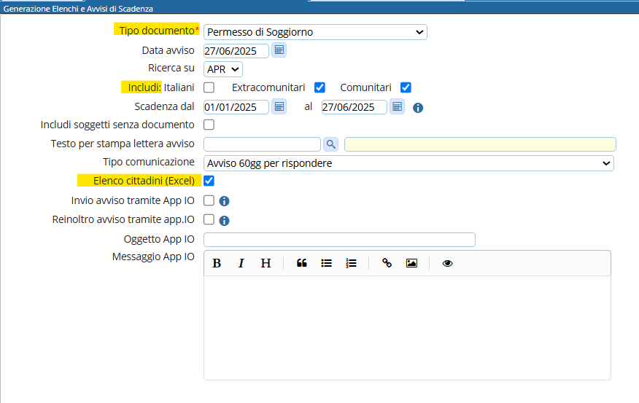
Lo stesso concetto vale anche per le diffide, ricordatevi di includere i soggetti per i quali non avete un documento nel caso.

Generazione della notifica APP IO
Vale la compilazione descritta sopra, dovete inserire i filtri che vi estrarranno i soggetti e, nel caso vogliate generare una notifica APP.IO, non selezionate il codice testo, ma selezionate il flag corrispondente all'invio tramite APP.IO:
e procedete compilando l'oggetto ed il corpo del testo della notifica che volete compaia sull'APP.IO del soggetto Cliccate su ELABORA a destra per completare l'invio.


